# Міністерство освіти і науки України

Національний технічний університет України «Київський політехнічний інститут імені Ігоря Сікорського"

# Факультет інформатики та обчислювальної техніки Кафедра інформатики та програмної інженерії

Звіт

з лабораторної роботи № 2 з дисципліни

«Алгоритми та структури даних-1.

Основи алгоритмізації»

«Дослідження алгоритмів розгалуження»

Варіант 3

Виконав студент ІП-12 Бобрик Максим Геннадійович

(шифр, прізвище, ім'я, по батькові)

Перевірив

( прізвище, ім'я, по батькові)

Київ 202 1

**Лабораторна робота 2**

**Дослідження алгоритмів розгалуження**

**Мета** – дослідити подання керувальної дії чергування у вигляді умовної та альтернативної форм та набути практичних навичок їх використання під час складання програмних специфікацій.

Варіант 3

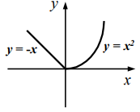Задача. Обчислити y = f (x), де функція f (x) задана графіком:

*Розв’язок*

1. **Постановка задачі***.* Під час розв’язування даної задачі будемо використовувати альтернативну форму оператора вибору. Використання будь-яких бібліотек не потрібно.
2. **Математична постановка**. З графіку можно зрозуміти, що при х > 0, у буде дорівнювати –х, а при х < 0 у дорівнює х2. При х = 0 і y = 0. Вхідним даним є лише значення х, яке може приймати будь-яке значення. Результатом є значення у, яке також може приймати будь-яке значення.

Складемо таблицю імен змінних.

|  |  |  |  |
| --- | --- | --- | --- |
| Змінна | Тип | Ім’я | Призначення |
| Значення Х | Дійсний | х | Початкове дане |
| Значення Y | Дійсний | y | Результат |

1. **Псевдокод алгоритму**. Запишемо псевдокод у два кроки.

Крок 1. Визначимо основні дії.

Крок 2. Деталізуємо дію знаходження значення у з використанням альтернативної форми оператору вибору.

*Псевдокод*

*крок 1*

**початок**

**ввід х**

визначення значення у

**вивід у**

**кінець**

*крок 2*

**початок**

**ввід х**

**якщо** х ≥ 0

**то**

у := х2

**інакше**

у := -х

**все якщо**

**вивід у**

**кінець**

1. **Блок-схема алгоритму.**

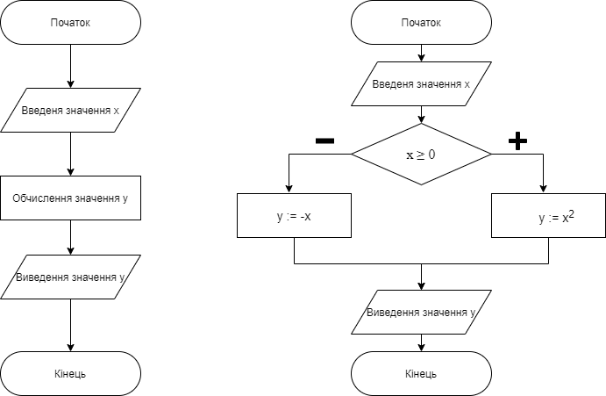

1. **Випробування алгоритму.**

|  |  |
| --- | --- |
| Блок | Дія |
|  | Початок |
| 1 | Введення х = -3 |
| 2 | х < 0, тому у = -х |
| 3 | Виведення у = 3 |
|  | Кінець |

|  |  |
| --- | --- |
| Блок | Дія |
|  | Початок |
| 1 | Введення х = 3 |
| 2 | х ≥ 0, тому у = х2 |
| 3 | Виведення у = 9 |
|  | Кінець |

|  |  |
| --- | --- |
| Блок | Дія |
|  | Початок |
| 1 | Введення х = 0 |
| 2 | х ≥ 0, тому у = х2 |
| 3 | Виведення у = 0 |
|  | Кінець |

1. **Висновки**. На цій лабораторній роботі ми дослідили подання керувальної дії чергування у вигляді умовної та альтернативної форм та набули практичних навичок їх використання під час складання програмних специфікацій. Розробили власний алгоритм з використанням альтернативної форми.